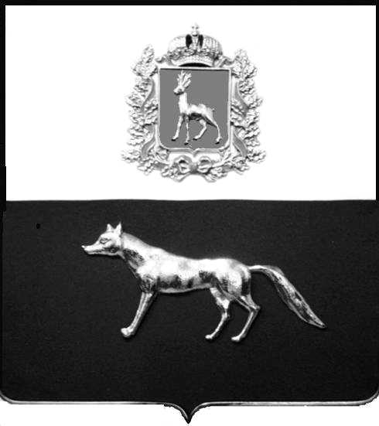
ПРОЕКТ

Администрация
муниципального района Сергиевский
Самарской области
ПОСТАНОВЛЕНИЕ
«____» ____________2023 г.
№ __________

О выявлении правообладателя
ранее учтенного объекта
недвижимости, жилого дома с
кадастровым номером
63:31:0608004:92 расположенного
по адресу: Самарская область, Сергиевский район, с. Кандабулак, ул. Нагорная д.16

В соответствии с Федеральным законом от 06.10.2003 № 131-ФЗ «Об общих принципах организации местного самоуправления в Российской Федерации», с Федеральным Законом от 30.12.2020 №518-ФЗ «О внесении изменений в отдельные законодательные Российской Федерации», со статьёй 69.1 Федерального Закона от 13.07.2015 года №218-ФЗ «О государственной регистрации недвижимости», руководствуясь Уставом муниципального района Сергиевский, на основании акта осмотра объекта недвижимого имущества №9 от 25.03.2022 года, Администрация муниципального района Сергиевский

П О С Т А Н О В Л Я ЕТ:

1. В отношении ранее учтенного объекта недвижимости: жилой дом, кадастровый номер 63:31:0608004:92, расположенный по адресу Самарская область, Сергиевский район, с. Кандабулак, ул. Нагорная, д.16, площадь 31,0 кв.м., выявлен правообладатель: гражданин РФ Бастин Вячеслав Васильевич, 10.06.1952 г.р., место рождения: с. Кандабулак Сергиевского района Куйбышевской области, паспорт гражданина РФ серия 36 01 № 709446 выдан Сергиевским РОВД Самарской области 26.10.2001 г., код подразделения 632-046; СНИЛС: 015-769-024-58, адрес регистрации: Самарская область, Сергиевский район, с. Кандабулак, ул. Рыжова, д.13 кв.2
2. Право собственности подтверждается материалами наследственного дела № 19103805-80/2010, удостоверенного нотариусом В.Ф.Красновой с. Сергиевск Самарской области что подтверждается ответом на запрос регистрационный №127 от 09 февраля 2023года.
3. Направить данное постановление в Управление Федеральной службы государственной регистрации, кадастра и картографии по Самарской области.
4. Контроль за выполнением настоящего постановления оставляю за собой.

Глава муниципального района
Сергиевский Самарской области А.И. Екамасов

Комаровская Н.В.

